Яковлев Василий Алексеевич – ветеран Великой Отечественной войны 1941-1945 г.г.

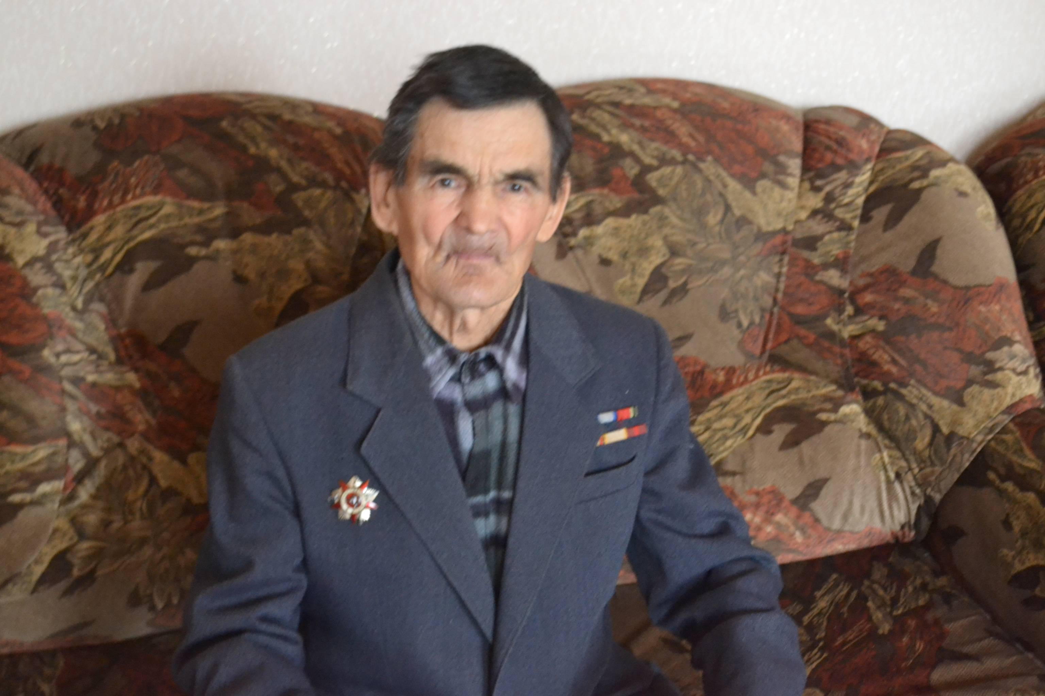

Яковлев Василий Алексеевич родился 1марта 1926 года.
К сожалению, здоровье Василия Алексеевича уже давно не позволяет ему прийти в школу на встречу с учениками. Поэтому учащиеся побывали в гостях у ветерана Великой Отечественной войны Яковлева Василия Алексеевича.
Ученица: Мы очень хотим послушать и записать Ваши воспоминания о страшных событиях 41-45-ых годов.
- Сколько лет Вам было, когда началась война?
- Кто были ваши родители, участвовали ли они в Великой Отечественной войне?
- Чем вы занимались до Великой Отечественной войны? Какие планы строили?
- Где застала Вас война, какие чувства вызвала?
- Расскажите, как и где призывались?
- Была ли баня на фронте?
- Часто ли Вы писали домой письма? О чём писали и кому? От кого получали письма?
- Было ли радио на фронте? Когда его можно было слушать? Что передавали?
- Что читали на фронте? Приходилось ли читать «Василия Тёркина» Твардовского?
- Как помогала песня на войне? Какие песни пели?
- О чём хочется рассказать молодёжи, что особенно не даёт покоя?
- Где и как встретили победу? Что вы чувствовали. Когда закончилась война?
- Какие награды получили?
- Что пожелаете нам, молодым?

Мы очень вам благодарны за данное интервью. Война не должна повториться. Мы будем помнить о военных событиях, рассказанных уважаемыми ветеранами. Мы будем знать и беречь историю своей страны.
Закончим интервью словами:
Есть у нас интересное дело
По отцовским дорогам пройти,
Разузнать про отважных и смелых,
Неизвестных героев найти.

